民营医院怎样试水抖音营销？
2018-08-09 12:05
未来无论哪个行业，新媒体运营的标配都是双微一抖，没意见吧？
最近抖音真的是太......太......火了。下至3岁幼童，上至80岁老翁，都能在抖音里看到身影。踩着这趟风火轮走上人生巅峰的也大有人在。95后的一个小鲜肉，只问了一个问题“如果你的前男友和现男友同时掉进水里，我可以做你男朋友吗？”就获得点赞3820W，粉丝1543W。
哪里有用户，哪里就有营销。虽然因为流量不太稳定、遭到微信微博封杀等情况，抖音目前的营销效果还有待考量，但这就是机会！趁着一切还未定性，抖音目前还处于用户高速增长期，就是普通人和中小企业进入的最佳机会。正如微博、微信早期都有红利期，让更适应游戏玩法的普通人应运而红。一旦过了乱世到了稳定期，也就没一般人什么事了。
可以肯定的是，抖音不会死，就像微信一样，会成为一款生命周期很长的产品。抖音已经不是短视频，而是真人秀+微博+直播。
抖音的推荐机制，也让普通人只需要关注内容，而不是勾搭人脉就能红，这一点倒是说明机器比人相对公平。那么民营医院怎样初步试水呢？
经过泡了一段时间抖音，我总结出几种做法：
1、新手搬运法：
举个例子，如果你是做医美的，你可以找到之前网上比较火的整形相关段子、图片，或者截取某美某氧公众号里比较有趣的内容，设计精美一点发上去。
2、同行模仿法：
我在抖音上看到一个某小医美机构创始人，每天发自家大别墅，发客厅古筝琵琶，发儿女双全夫妻恩爱，秀自家花园泳池和摘自种蔬菜做饭等等各种精致生活，普通人可望不可及的那种。她自己的整形痕迹还是非常明显的，像是玻尿酸打得过度，但她的生活依然是非常令人羡慕的。她一般不直接做广告，只发过一次给自己母亲做了微整形的前后对比视频，就有很多粉丝问在哪里整的，这样，营销的目的就达到了。
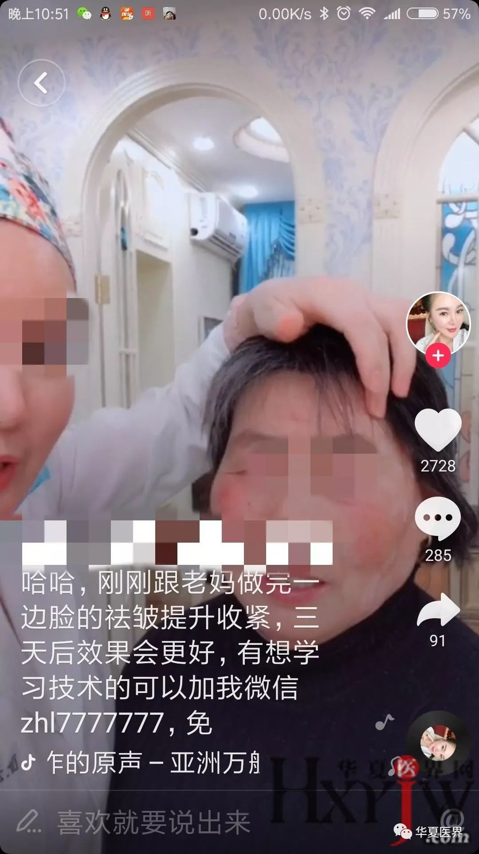
3、蹭热度法
抖音上非常流行跟谁合拍。撩小哥哥小姐姐呀。那么完全可以以医院前台或外景作为背景，与最近最红的抖音红人来个合拍，让自己员工去表演。个人认为医疗美容还是比较适合的，比如近来流行的一个“刷我的卡，欢迎大家，来到我们美丽的xx......小哥哥比小姐姐整得还要漂亮”。这种就适合团体表演，当然很适合把颜值高的员工推到前面来啦。
4、秀技艺法
婚纱摄影机构有好几家在抖音火了，录拍照场景和定格照片，真的很惊艳，网友也很热情，纷纷表示婚纱照就找你家。那么医院是不是也可以这样呢？如果证件齐全，技术有底气，不妨试试来场微整形直播（具体还要看抖音规范），在允许的范围内，应该效果还是有的。
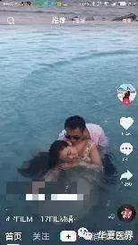
5、专家科普法
如果有专业了得又会讲的专家，那再好不过了。医美的讲审美，其他病种的讲日常保养、讲预防、讲症状自检......
6、将故事法
抖音上千年的鸡汤段子也可能火。不怕老旧，就怕不会用。如果你能把医院的项目与故事结合起来，会有奇效哦。
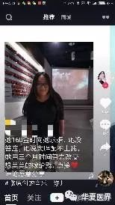
今天就先分享以上几种方法，我还在继续研究中。
但是我们也应该理性地看待抖音：抖音很容易红吗？不！据统计说，成为头部达人的概率是15万分之1；成为腰部达人的概率大约1.5万分之一。就连咪蒙这样的公众大V团队也是试水了2个多月，无数次尝试，熬过漫长的几十几百浏览量后，才排出一条获赞600多万的抖音内容。

